深圳市光明区人民医院
院内竞价文件

项目名称：2024年“5.19世界家庭医生日”
宣传活动物资
项目编号：HWJJ-2024-002

深圳市光明区人民医院 货物类 项目竞价文件

根据《深圳市光明区人民医院采购管理办法》等有关规定，深圳市光明区人民医院就2024年“5.19世界家庭医生日”宣传活动物资项目进行院内竞价。特邀请符合条件供应商前来响应。
一、项目基本信息
序号 | 项目编号 | 项目名称 | 交货期 | 支付上限（元）
1 | HWJJ-2024-002 | 2024年“5.19世界家庭医生日”宣传活动物资 | 合同签订后3个日历日内。 | 45894
二、服务提供的时间、地点
1．时间：具体时间以合同签订为准。
2．服务地点：深圳市光明区人民医院。
三、响应及获取采购文件的时间期限、地点及方式
1.响应文件递交截止时间：即日起至2024年5月11日（周六）下午17:00（北京时间）。
2.响应文件装订要求：按竞价文件附件2目录编页码并装订，装订成册后用文件袋密封并在封口处加盖单位公章，要求提供一正二副共3本。
3.响应文件投递地址：深圳市光明区马田街道深阳路医院行政办公楼（家属楼）1栋4楼401采购部（投标人无需到场）。
4.竞价开标时间：2024年5月13日（周一）上午（北京时间）。
5.竞价地点：深圳市光明区人民医院西院区家属楼1栋403。
6.采购文件获取方式：响应供应商自行下载竞价文件。
四、供应商资格要求
1.具有独立法人资格或具有独立承担民事责任的能力的其它组织（提供营业执照或事业单位法人证等法人证明扫描件，原件备查）；
2.响应人承诺参与本项目前三年内，在经营活动中没有重大违法记录；参与本项目政府采购活动时不存在被有关部门禁止参与政府采购活动且在有效期内的情况；响应人具备《中华人民共和国政府采购法》第二十二条第一款的条件；响应人未被列入失信被执行人、重大税收违法案件当事人名单、政府采购严重违法失信行为记录名单；响应人不围标、不串标。
3.本项目不接受联合体报名，不允许转包、分包。
说 明：参与公司须按照以上资格要求提供相关证明材料备查。参与公司提供虚假资料被查实的，将取消本项目成交资格，并列入不良行为记录名单，三年内禁止参与深圳市光明区人民医院采购活动。
五、★货物明细（“★”号条款为实质性条款，必须逐条完全响应，有任何一条负偏离则导致无效投标）
序号 | 货物名称 | 数量 | 单位 | 具体参数 | 单价限价（元）
1 | 海报 | 49 | 张 | 1.户外不干胶写真；  2.尺寸50cm×70cm；  3.设计像素：300像素；  4.打印模式：RGB模式；喷绘/印刷色值：CMYK | 20
2 | 横幅 | 12 | 条 | 4m×0.45m，布面热传印 | 37
3 | 家庭医生宣传折页（三折） | 5000 | 张 | 200克铜版纸双面彩印，展开尺寸28cm×20.5cm | 0.23
4 | 家庭病床宣传折页（三折） | 5000 | 张 | 200克铜版纸双面彩印，展开尺寸28cm×宽20.5cm | 0.23
5 | 再生防水环保购物袋 | 2000 | 个 | 防水再生涤纶材质，可折叠，展开后尺寸63.5cm×46cm×15cm，需双面印字。参考图如下：  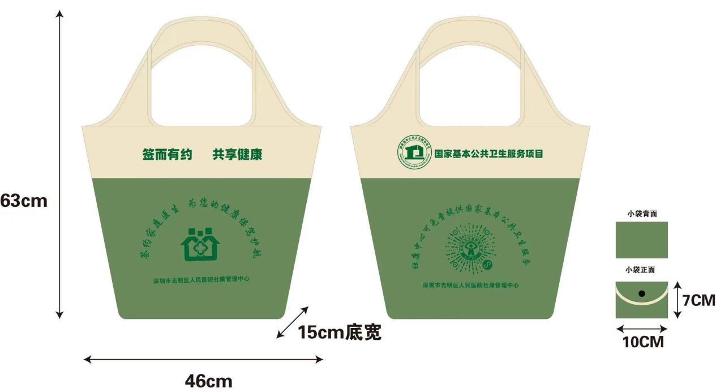 | 8.7
6 | 手机支架 | 1000 | 个 | 可折叠，需双面印字。参考图如下：  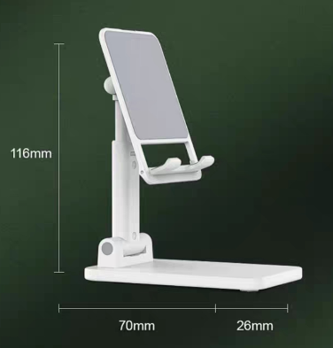  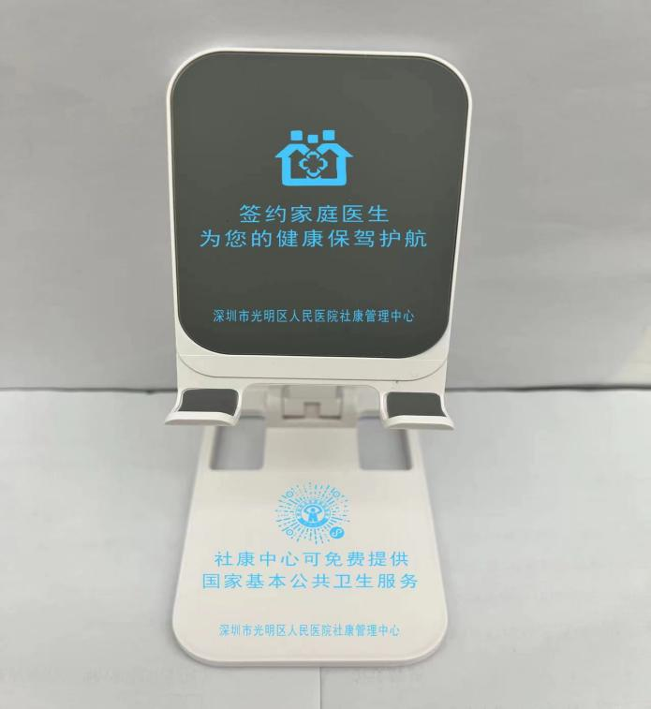 | 13.7
7 | 团扇 | 6000 | 把 | PP扇骨，双面贴覆膜不干胶，尺寸33cm×24cm，需双面印字。参考图如下：  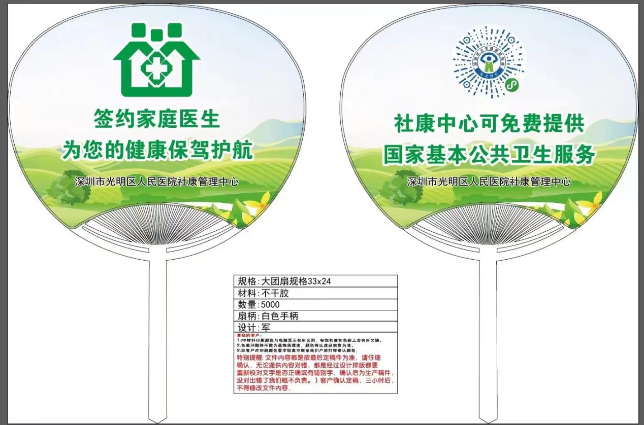 | 1.86
说明：供应商须对本项目的货物明细进行逐条完全响应，任何只对其中一部分内容进行的响应都被视为无效投标。
六、★商务要求（“★”号条款为实质性条款，必须逐条完全响应，有任何一条负偏离则导致无效投标）
报价要求 | 1.1投标总价（人民币）须是完成该项目的一切费用总和，包括物资费、设计费、配送费、安装费等，采购人不再另外支付任何费用；
交货期 | 2.1交货期是合同签订之日起至货物运抵采购人指定地点并且完成安装，验收合格交付使用的时间期限。具体合同签订后3个日历日内。
交货要求 | 3.1本项目的所有物资均需按指定内容印字、印刷（具体文字内容由采购人发送给中标供应商）。
交货要求 | 3.2交货方式为送现场交货至采购人指定地点。
验收 | 4.1必须按采购文件要求及响应文件提供的技术要求供货，采购人方可向成交供应商签发货物验收报告。
付款方式 | 5.1货物交付并经采购人验收合格后，供应商提供合格付款资料，采购人14个工作日内支付全款。
违约责任 | 6.1违约金为中标价的20%。无法按时交货的，每延迟1个工作日，供应商须向采购人支付合同总金额千分之五的违约金，但违约金总额不超过合同总额的20%。
违约责任 | 6.2成交人所交设备的品种、型号、规格、质量、功能、技术参数等方面不能实质性满足响应文件要求的，采购人有权拒绝收货，成交人向采购人偿付项目采购金额【20】%的违约金。
违约责任 | 6.3发生下述任一情形时，采购人有权解除本合同，并且成交供应商在合同解除通知发出的20个工作日内向采购人支付合同总价款20%的违约金。同时成交供应商应当向采购人赔偿因违约造成采购人的经济损失和费用，包括但不限于律师代理费、公证费、鉴定费、诉讼费、交通通讯费等：  （1）成交供应商未能按合同约定的日期（含协商延缓的日期）完成工作，延误时间超过10个工作日。  （2）因成交供应商工作的错误或遗漏造成工作质量不符合本合同要求，且成交供应商未按采购人要求采取及时有效的补救措施的。  （3）未经采购人书面同意，成交供应商擅自将本合同服务内容的全部或部分擅自转包或分包给任何第三方。  （4）成交供应商明确表示或者以自己的行为表明不履行本合同。
七、评审方法
本项目成交方法采用最低价法，完全满足公开竞价文件的实质性要求，按照报价由低到高的顺序，确定成交候选供应商顺序。原则上最低报价的1家为成交供应商。当最低报价出现有二家或以上供应商时，由采购人自主选择1家报价最低的供应商为成交人。如成交供应商提供产品无法满足采购人要求的，采购人可按成交候选供应商顺序依次选择下一家成交候选供应商替代原成交供应商。
八、签订合同
1.中选单位于采购人发布结果公告后（医院官网结果公告视为通知成交供应商，采购人不另行通知），应2个工作日内按采购人指定的时间、地点与采购人签订合同。
2.“采购文件”、中选单位的“响应文件”及其相关文件等，均为签订合同的依据。
3.如果由于中选单位原因不能在规定的时间内签订合同，或发现中选供应商在采购过程中有弄虚作假情况，将取消其中选资格，并将合同依次授予下一个响应单位，或重新采购。
4.采购人合同签订联系方式：社管中心家医办宋医生，联系电话：13692102393
九、其他
1.供应商在法定质疑期内一次性提出针对同一采购程序环节的质疑。
2.采购解释权归属于深圳市光明区人民医院。

附件：1.响应文件封面
2.响应文件目录
3.报价表
4.法定代表人资格证明书
5.法定代表人授权委托书
6.响应承诺书
7.条款偏离表

深圳市光明区人民医院
2024年5月7日

（联系人：杨老师，联系电话0755-27165666-89411）

附件1：封面

深圳市光明区人民医院
响应文件

项目编号：
项目名称：
供应商名称：
联系人：
联系电话：
联系地址：
电子邮箱：

附件2：
响应文件目录

装订  顺序 | 材料名称 | 材料  要求 | 格式  要求 | 页码
1 | 响应文件封面 | 原件 | 见附件1 | 按实际编排
2 | 响应文件目录 | 原件 | 见附件2 | 按实际编排
3 | 营业执照 | 清晰复印件 |  | 按实际编排
4 | 报价表 | 原件 | 见附件3 | 按实际编排
5 | 企业法定代表人资格证明书 | 原价 | 见附件4 | 按实际编排
6 | 法定代表人授权委托书 | 原件 | 见附件5 | 按实际编排
7 | 响应承诺函 | 原件 | 见附件6 | 按实际编排
8 | 条款偏离表 | 原件 | 见附件7 | 按实际编排
… | …… | …… | …… | ……

附件3：

报价表
序号 | 产品  名称 | 规格型号 | 品牌 | 单位 | 数量 | 单价（元） | 合计（元） | 备注
1
2
……
总计 | ￥： 大写：

供应商名称：
法定代表人或被授权人（签名）：
日期： 年 月 日
（此处加盖供应商单位公章）

注：
  - 响应报价的小数点后保留两位有效数，响应总价为完成本项目的全包价。
  - 响应单价不得高于单价限价，否则按无效响应处理，单价限价见货物明细。
  - 所有价格均以人民币作为货币单位填写及计算。
  - 该表格式仅作参考，投标人的详细报价表格式可自定。

附件4：

法定代表人资格证明书

同志，现任我司 职务，为法定代表人，特此证明。

响应单位（盖章）：

日期： 年 月 日

请提供“法定代表人有效期内身份证正反面”证件扫描件，非中国国籍管辖范围的，可提供公安部门认可的身份证明材料。

法定代表人
居民身份证复印件粘贴处

（正面）

法定代表人
居民身份证复印件粘贴处

（反面）

附件5

法定代表人授权委托书
致深圳市光明区人民医院：

（供应商全称） 法定代表人 （姓名、职务） 授权 （被授权代表姓名、职务） 为本公司合法代理人，参加贵院组织的 (项目名称)（项目编号） 项目的采购活动，代表本公司处理采购活动中的一切事宜。供应商代表在响应过程中所签署的一切文件和处理与之有关的一切事务，本公司均予以认可并对此承担责任。
供应商代表无转委权。特此授权。

被授权人： 职务：
联系电话： 手机：
身份证号码：
供应商（盖章）：
法定代表人（签名）：
被授权人（签名）：
授权委托日期： 年 月 日

必须提供投标代表人有效期内身份证的正反面扫描件

被授权人（授权代表）
居民身份证复印件粘贴处

（正面）

被授权人（授权代表）
居民身份证复印件粘贴处

（反面）

附件6
响应承诺书

致：深圳市光明区人民医院
本供应商在参与深圳市光明区人民医院采购过程中做出如下承诺：
1.拥护国家治理政府采购领域商业贿赂工作决策，自觉遏制商业贿赂行为；近三年内无重大违法记录，未被列入失信被执行人、重大税收违法案件当事人名单、政府采购严重违法失信行为记录名单，无恶意串通投标等相关政府采购不良行为记录。
2.不向供应商代表、评审专家和采购部门行贿或者提供其他不正当利益。
3.严格执行采购文件，在评审过程中不与采购人代表私下协商谈判。
4.不与采购人代表、采购部门或者其他供应商恶意串通。
5.保证公平竞争，按照采购文件规定的要求提供证明材料，不提供虚假材料谋取成交资格。
6.自觉维护深圳市光明区人民医院采购市场秩序，不以不正当手段诋毁和排挤其他供应商。
7.按照采购内容和标准，在规定时限内与采购人签订采购合同。
8.成交后严格履行合同，不与采购人代表私自更改合同或降低合同标准，损公肥私。
如违背上述承诺，自愿被取消项目中选资格，列入不良行为记录名单，三年内被禁止参与深圳市光明区人民医院采购活动，并接受有关法律、法规、规章、制度的处罚。

供应商名称（盖章）：

法定代表人（签名）：

日期： 年 月 日

附件7
条款偏离表
说明：1.偏离情况一栏请填入“正偏离/无偏离/负偏离”。
2. “★”号条款为实质性条款，必须逐条完全响应，有任何一条未响应或者负偏离则导致无效投标。

一、★技术条款偏离表
序号 | 货物名称 | 技术要求 | 投标响应 | 偏离情况
1 | 海报 | 1.户外不干胶写真；  2.尺寸50cm×70cm；  3.设计像素：300像素；  4.打印模式：RGB模式；喷绘/印刷色值：CMYK
2 | 横幅 | 4m×0.45m，布面热传印
3 | 家庭医生宣传折页（三折） | 200克铜版纸双面彩印，展开尺寸28cm×20.5cm
4 | 家庭病床宣传折页（三折） | 200克铜版纸双面彩印，展开尺寸28cm×宽20.5cm
5 | 再生防水环保购物袋 | 防水再生涤纶材质，可折叠，展开后尺寸63.5cm×46cm×15cm，需双面印字。参考图如下：
6 | 手机支架 | 可折叠，需双面印字。参考图如下：
7 | 团扇 | PP扇骨，双面贴覆膜不干胶，尺寸33cm×24cm，需双面印字。参考图如下：

二、★商务条款偏离表
序号 | 商务条款 | 条款要求 | 投标响应 | 偏离情况
1 | 报价要求 | 1.1投标总价（人民币）须是完成该项目的一切费用总和，包括物资费、设计费、配送费、安装费等，采购人不再另外支付任何费用；
2 | 交货期 | 2.1交货期是合同签订之日起至货物运抵采购人指定地点并且完成安装，验收合格交付使用的时间期限。具体合同签订后3个日历日内。
3 | 交货要求 | 3.1本项目的所有物资均需按指定内容印字、印刷（具体文字内容由采购人发送给中标供应商）。
3 | 交货要求 | 3.2交货方式为送现场交货至采购人指定地点。
4 | 验收 | 4.1必须按采购文件要求及响应文件提供的技术要求供货，采购人方可向成交供应商签发货物验收报告。
5 | 付款方式 | 5.1货物交付并经采购人验收合格后，供应商提供合格付款资料，采购人14个工作日内支付全款。
6 | 违约责任 | 6.1违约金为中标价的20%。无法按时交货的，每延迟1个工作日，供应商须向采购人支付合同总金额千分之五的违约金，但违约金总额不超过合同总额的20%。
6 | 违约责任 | 6.2成交人所交设备的品种、型号、规格、质量、功能、技术参数等方面不能实质性满足响应文件要求的，采购人有权拒绝收货，成交人向采购人偿付项目采购金额【20】%的违约金。
6 | 违约责任 | 6.3发生下述任一情形时，采购人有权解除本合同，并且成交供应商在合同解除通知发出的20个工作日内向采购人支付合同总价款20%的违约金。同时成交供应商应当向采购人赔偿因违约造成采购人的经济损失和费用，包括但不限于律师代理费、公证费、鉴定费、诉讼费、交通通讯费等：  （1）成交供应商未能按合同约定的日期（含协商延缓的日期）完成工作，延误时间超过10个工作日。  （2）因成交供应商工作的错误或遗漏造成工作质量不符合本合同要求，且成交供应商未按采购人要求采取及时有效的补救措施的。  （3）未经采购人书面同意，成交供应商擅自将本合同服务内容的全部或部分擅自转包或分包给任何第三方。  （4）成交供应商明确表示或者以自己的行为表明不履行本合同。

